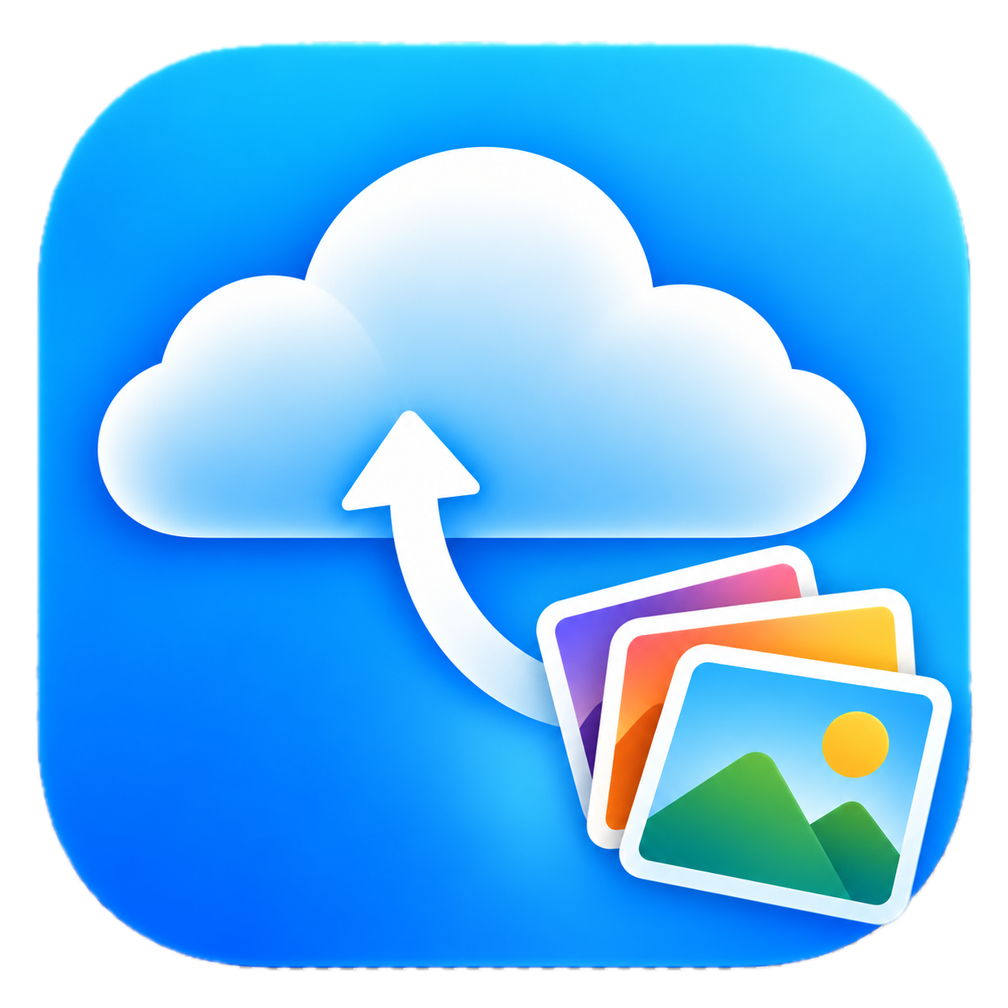
Apple Photos Connector
Die Apple-Fotos-Mediathek in die eigene Nextcloud mitnehmen
Fotos weiter bequem mit Apple Fotos verwalten – und zugleich ein eigenes, unabhängiges Fotoarchiv in Nextcloud aufbauen.
Apple Fotos auf dem Mac  Deine bestehende  Mediathek | → | Apple Photos Connector  auswählen • abgleichen  • übernehmen | → | Nextcloud  eigene Cloud  für Fotos & Alben

Worum geht es?
Apple Photos Connector (APC) macht den Umzug oder die zusätzliche Sicherung einer auf dem Mac mit Apple Fotos gepflegten Mediathek deutlich einfacher. Fotos, Videos und Alben können aus Apple Fotos in eine eigene Nextcloud übernommen werden, ohne die gewohnte Mediathek auf dem Mac aufzugeben.
Das ist besonders interessant, wenn über Jahre viele Aufnahmen, Reisen, Familienfotos und Alben in Apple Fotos entstanden sind und diese Sammlung zusätzlich auf einer selbst gewählten Nextcloud verfügbar sein soll.

Was bringt mir das?
Apple Fotos bleibt vertraut  Die bestehende Mediathek bleibt erhalten. APC ergänzt Apple Fotos um einen Weg in die eigene Nextcloud. | Nur das Nötige übertragen  Bei späteren Läufen wird abgeglichen, was bereits vorhanden ist. Die gesamte Sammlung muss nicht jedes Mal neu übertragen werden.
Alben mitnehmen  Nicht nur einzelne Dateien: Auch die in Apple Fotos gepflegte Albumstruktur kann in Nextcloud weitergenutzt werden. | Eigene Kontrolle  Die Kopie liegt in der eigenen Nextcloud. Ein Löschen in Apple Fotos führt nicht automatisch zum Löschen der Nextcloud-Kopie.

Fotos mit Familie und Freunden teilen
Der eigentliche Mehrwert beginnt oft nach der Übernahme: In Nextcloud lassen sich Fotos und Alben unkompliziert mit Familie und Freunden teilen. So kann beispielsweise die Familienchronik, der gemeinsame Urlaub oder die Fotosammlung eines Vereins an einem Ort liegen, auf den alle Beteiligten unabhängig von Apple-Geräten zugreifen können.
Für den Austausch gibt es mehrere Wege: Fotos und Alben können geteilt werden; mit eigenen Nextcloud-Konten können Personen und Gruppen zusammenarbeiten. Für das Einsammeln neuer Dateien eignen sich außerdem die normalen Nextcloud-Freigaben bzw. Upload-Möglichkeiten. Damit wird Nextcloud nicht nur zum Archiv, sondern auch zum gemeinsamen Treffpunkt für Bilder.
Deine Fotos  Apple Fotos → Nextcloud | Gemeinsame Nextcloud  Archiv • Alben • Freigaben | Friends & Family  ansehen • herunterladen  • eigene Bilder beitragen*
* Das direkte Hinzufügen zu einem per öffentlichem Link geteilten Photos-Album ist in Nextcloud derzeit nicht durchgängig als Upload-Weg verfügbar. Für gemeinsames Sammeln sind Benutzer-/Gruppenfreigaben oder normale Nextcloud-Uploadfreigaben die verlässlichere Variante.

So einfach ist der Ablauf
1. Verbinden | APC mit der eigenen Nextcloud verbinden.
2. Auswählen | Einzelne Fotos oder ganze Alben auswählen.
3. Übernehmen | APC prüft, was fehlt, und überträgt die benötigten Originale.
4. Wiederkommen | Später erneut abgleichen – ohne jedes Mal wieder bei null anzufangen.

Getestet und einsatzbereit
Der Apple Photos Connector ist als funktionsfähige Lösung aufgebaut und getestet. Der aktuelle Stand konzentriert sich auf einen zuverlässigen, wiederholbaren und nicht-destruktiven Transfer von Apple Fotos nach Nextcloud. Die Entwicklung steuert auf Version 1.0 zu.
Die macOS-App ist für Apple Silicon und Intel ausgelegt, wird für die Verteilung signiert und von Apple notarisiert. Auf der Nextcloud-Seite gehört eine kleine APC-Server-App dazu.

Nextcloud 35: Was ist zu beachten?
Wichtig für APC: Die derzeit veröffentlichte APC-Server-App 0.8.1 erklärt in ihrer App-Metadatei ausdrücklich nur Nextcloud 34 als unterstützt. Auf Nextcloud 35 würde die App deshalb zunächst als nicht kompatibel gelten. Das ist aktuell der konkrete, aus der Dokumentation erkennbare Hinderungsgrund.
Das bedeutet noch nicht, dass die eigentliche APC-Technik unter Nextcloud 35 grundsätzlich nicht funktioniert. Vor einer Freigabe für Nextcloud 35 sollte aber die Kompatibilitätsangabe erweitert und der Serverteil gezielt gegen Nextcloud 35 getestet werden. Nextcloud 35 befindet sich derzeit noch in der Release-Candidate-Phase.

Was bietet Nextcloud Photos rund um Version 35?
Nextcloud Photos bleibt eine eigenständige Fotooberfläche über den in Nextcloud gespeicherten Dateien. Zu den Kernfunktionen gehören eine Foto- und Video-Zeitleiste, Favoriten und Tags, Diashows, Alben sowie das Teilen von Fotos und Alben. Die mobilen Nextcloud-Apps können Fotos außerdem automatisch hochladen.
Für Nextcloud 35 wird Photos als neue Hauptversion 8.x vorbereitet. Im aktuellen Entwicklungsstand sind unter anderem Album-Kollaboratoren weiterhin Bestandteil des Datenmodells; außerdem werden Verbesserungen wie eine Übersicht der Tastaturkürzel und die Nutzung der Viewer-Diashow in den 35er Release Candidates ausgeliefert. Erweiterungen wie automatische Gesichts- und Objekterkennung bleiben optionale Zusatzfunktionen, zum Beispiel über die App Recognize.
Einordnung: Nextcloud Photos ist damit gut als gemeinsamer Fotozugang und Albumoberfläche geeignet. Es ist aber nicht einfach eine vollständige Kopie von Apple Fotos. Genau die Brücke zwischen der gewachsenen Apple-Mediathek und diesem Nextcloud-Fotoarchiv ist die Aufgabe von APC.

Für die Weiterentwicklung dieses Teasers
Die Grafiken und Texte in diesem Dokument sind bewusst als bearbeitbare Word-Elemente angelegt. Besonders wirkungsvoll wären später zwei echte Screenshots: die Auswahl eines Apple-Fotos-Albums im APC-Client und das Ergebnis als Album in Nextcloud.

Quellen / Stand der Kompatibilitätsprüfung
- Nextcloud Photos Projektbeschreibung: Timeline, Favoriten/Tags, Diashow, Teilen und Alben; optionale Gesicht-/Objekterkennung über Recognize.
- Nextcloud 35 Dokumentation: Version 35 ist zum Zeitpunkt dieser Überarbeitung noch nicht als stabile Version veröffentlicht.
- Nextcloud 35 RC4: Photos enthält u. a. eine Tastaturkürzel-Übersicht und Verbesserungen an der Viewer-Diashow.
- APC 0.8.1 appinfo/info.xml: Nextcloud min-version="34", max-version="34" – daher vorerst formaler Kompatibilitätsblocker für NC35.
- Nextcloud Photos Issue #1609: Upload in ein nur per öffentlichem Link geteiltes Album ist weiterhin als offene Erweiterung dokumentiert.

